2017年12月1日 CIS第15回全国大会実行委員会

情報コミュニケーション学会 PDFファイル作成方法について

論文集での文字化けやレイアウト崩れを防ぐために、PDFを作成する際には、フォントを埋め込んだPDFを作成して下さい。

■Word 2016の場合の設定
①「ファイル」→「名前を付けて保存」
② その他のオプションを選択
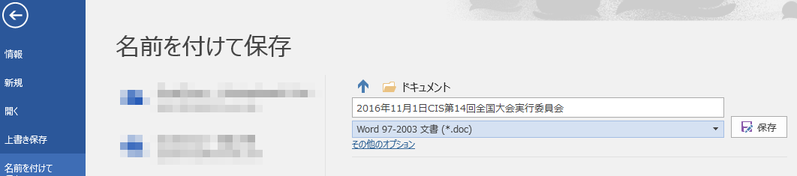
③ファイルの種類をPDF(*.PDF)にして、オプションをクリック
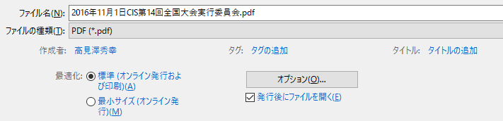
④PDF/A準拠をチェック
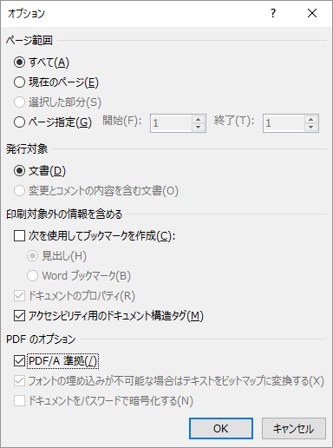
■Adobe Acrobatの場合の設定
①Adobe PDF設定のPDF設定を「プレス品質」にして下さい。
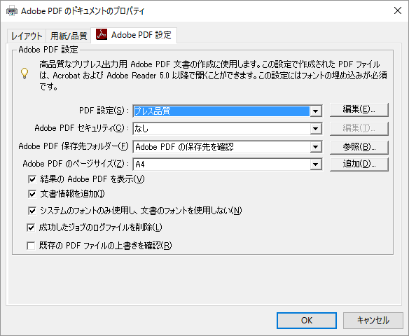
以上

